На прошлой неделе в рамках профилактической работы сотрудники Отдела надзорной деятельности и профилактической работы Центрального района Голышкина Мария Николаевна и Кузьминов Александр Васильевич провели уроки безопасности в 6 классах Государственного бюджетного общеобразовательного учреждения средней общеобразовательной школы № 5 Центрального района Санкт-Петербурга по адресу: Санкт-Петербург, ул. Моисеенко, дом 19, и во 2 классе Государственного бюджетного общеобразовательного учреждения средней общеобразовательной школы № 222 с углубленным изучением немецкого языка "ПЕТРИШУЛЕ" Центрального района Санкт-Петербурга по адресу: Санкт-Петербург, Невский пр., дом 22-24. На занятиях сотрудники МЧС рассказали школьникам о причинах возникновения пожаров, о правилах пожарной безопасности в быту и в образовательных учреждениях, напомнили о действиях в случае возникновения пожара и телефоны вызова экстренных служб, а также продемонстрировали учебный фильм «Безопасная эвакуация из образовательного учреждения». Такие занятия сотрудниками ОНДПР Центрального района проводятся с целью пропаганды знаний в области пожарной безопасности и предназначены для информирования детей об элементарных правилах пожарной безопасности.
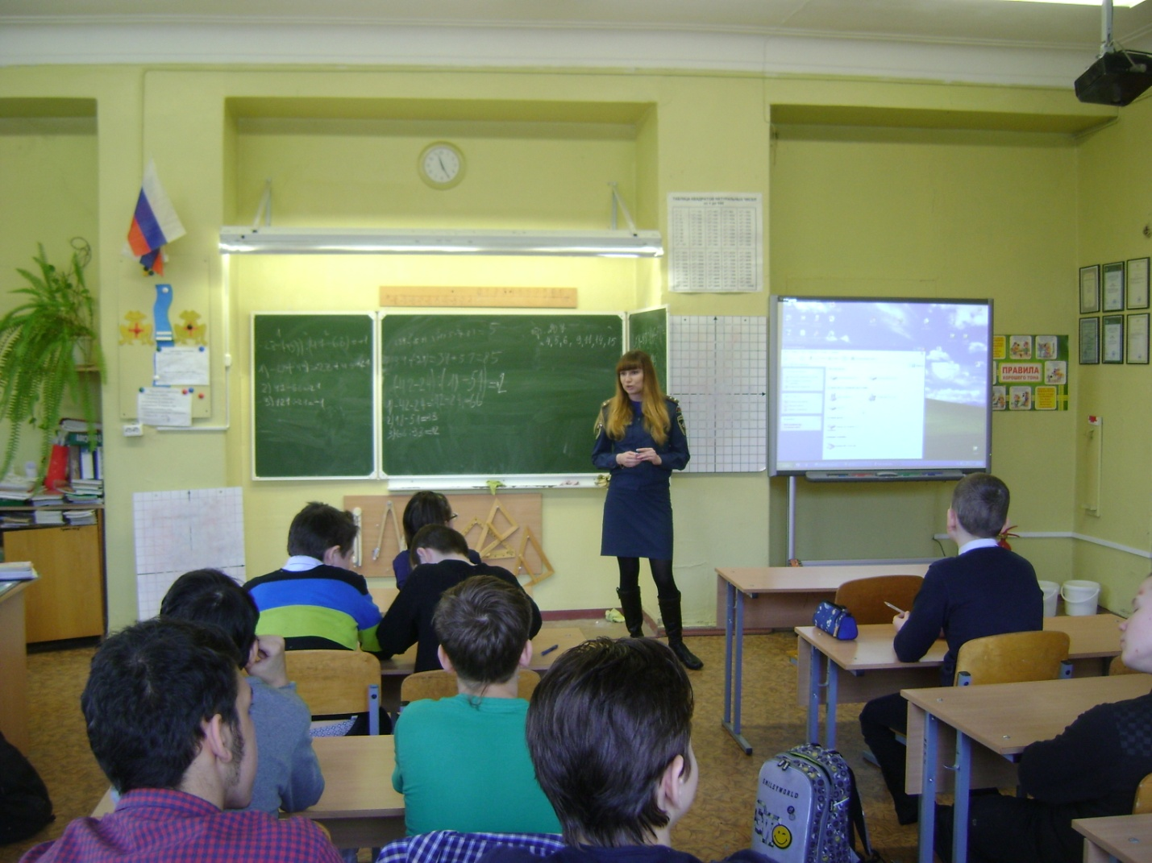

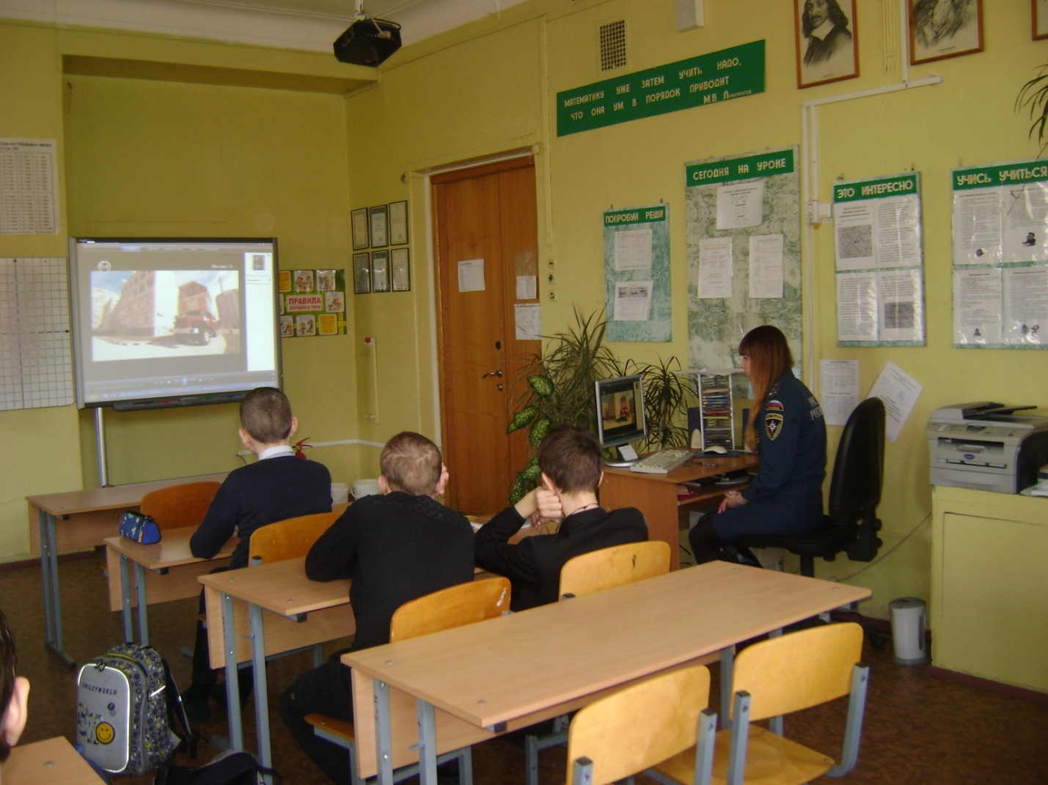

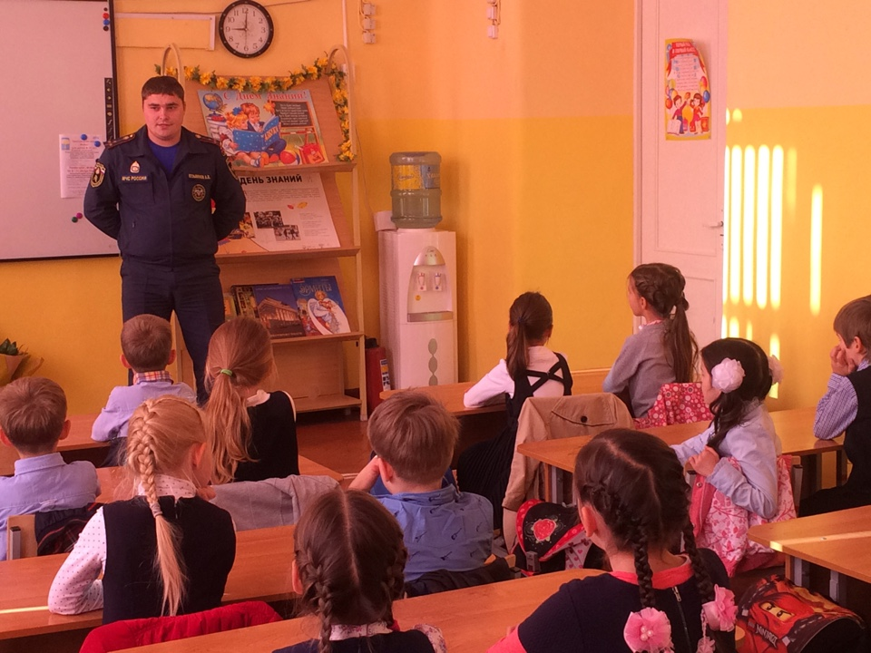

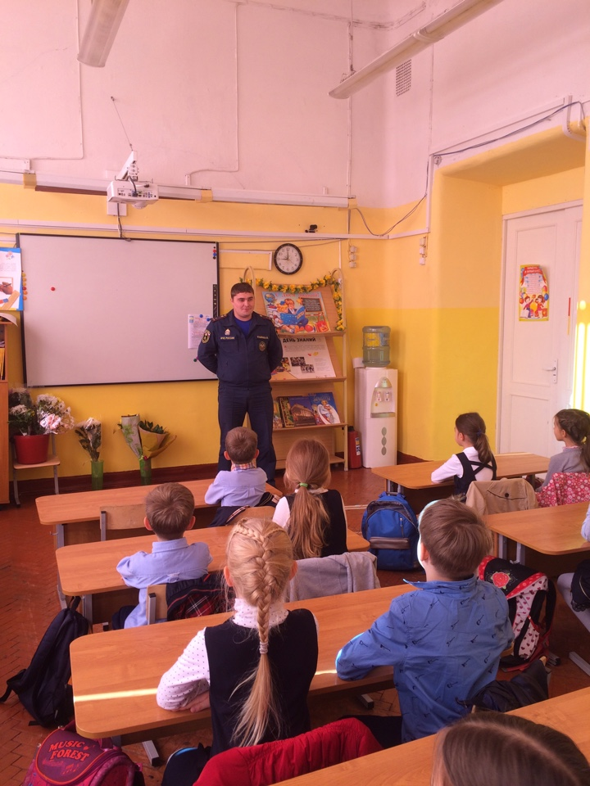

ОНДПР Центрального района
ГУ МЧС России по Санкт-Петербургу
20.03.2017г.

